wb-web

handlungsanleitung
Le Chat – die europäische Antwort auf ChatGPT & CO
Das französische Unternehmen Mistral AI stellt sich mit dem Chatbot „Le Chat“ der Konkurrenz von ChatGPT und Google Gemini (vgl. Peters, 2025). Dabei bietet die europäische Alternative Datenschutz (DSGVO-konform), Effizienz und Open-Source. Le Chat arbeitet auf Basis von Large Language Models und ist als Desktop-Version und App verfügbar.
Mistral AI arbeitet aktuell (März 2026) mit einer Kombination eigener Sprachmodelle z.B. Mistral Small 4 und Mistral Large 3 für aktuelle, hochwertige Antworten (Redaktion Anleitungsportal, 2026). Der offene Quellcode (Open-Source) lässt sich in eigene Produkte integrieren und nach eigenen Bedürfnissen anpassen.
Le Chat zeichnet sich aus durch schnelle Antwortzeiten, Mehrsprachigkeit, Internet-Zugriff auf Live-Daten, Bildgenerierung (in Kooperation mit Black Forest Labs, Freiburg) und Dokumentenverständnis.
Quelle: Mistral AI, Prompt: „Was sind SOTA-KI-Modelle?“, Stand 26.03.2026
SOTA-KI-Modelle
Die „State-of-the-Art KI-Modelle“ repräsentieren die aktuell besten und leistungsfähigsten KI-Systeme. Dabei ist SOTA dynamisch und sich stetig verändernd.
Wichtige Merkmale von SOTA-Modellen
- Höchste Genauigkeit: Sie erzielen die besten Ergebnisse in standardisierten Tests (z. B. Bilderkennung, Sprachverständnis, Übersetzung).
- Innovative Architektur: Oft basieren sie auf neuen Ansätzen (z. B. Transformer, Diffusion-Modelle).
- Große Datenmengen: Sie werden mit riesigen Datensätzen trainiert (z. B. Milliarden von Texten oder Bildern).
- Ressourcenintensiv: SOTA-Modelle erfordern oft viel Rechenleistung (GPUs/TPUs) und Energie.

Die Basisversion ist mit und ohne Nutzer-Account kostenlos. Zum Testen ist die Le Chat Free-Version ideal, allerdings sind Funktionen und Antworten limitiert. In dieser Version kann man chatten, suchen, lernen, Texte erstellen, Mistrals SOTA-KI-Modelle nutzen, speichern und bis zu 500 Erinnerungen abrufen, Gruppenchats zu Projekten durchführen und 40+ Unternehmensanschlüsse verwenden. Mit Le Chat kann man Prompts zur Bildgenerierung optimieren und diese in kostenlosen Alternativen wie z.B. DALL-E nutzen.
Beispiele für SOTA-KI-Modelle (Stand 2026)
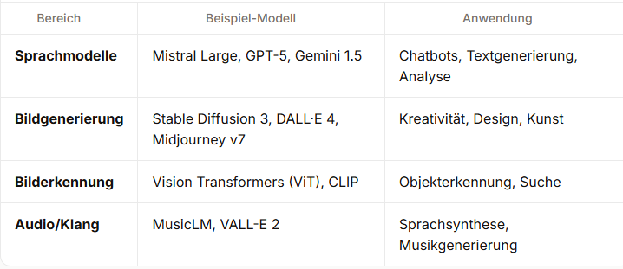
Quelle: Mistral AI, Prompt: „Was sind SOTA-KI-Modelle?“, Stand 26.03.2026
Weitere Versionen wie Pro oder Team mit monatlichen Gebühren bieten u.a. größere Dokumentenspeicher, Bildgenerierung, mehr Projekte und Austauschmöglichkeiten etc. Für Schüler gibt es in der Pro-Version einen Rabatt.
Mistral AI ist über Le Chat (chat.mistral.ai) als Web-App und über die Mistral-API (api.mistral.ai) für Entwickler zugänglich.
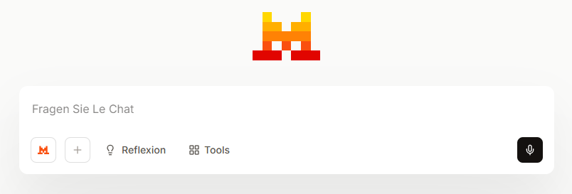Abbildung: Bildschirmausschnitt Le Chat von Mistral AI
Schritt-für-Schritt-Anleitung (nach Vorlage von Le Chat)
1. Le Chat öffnen
- Web: Öffnen Sie die Website von Mistral AI, registrieren Sie sich und loggen sich in Ihr Konto ein.
- App: Öffnen Sie die Le-Chat-App auf Ihrem Smartphone oder Tablet.
2. Chat starten
- Klicken Sie auf das Chat-Feld (meist unten auf dem Bildschirm).
- Beginnen Sie direkt mit Ihrer Frage oder Ihrem Anliegen.
3. Fragen oder Anweisungen eingeben
- Formulieren Sie Ihre Frage oder Aufgabe so präzise wie möglich (Tipps: Prompting - Formuliere die perfekte Frage, Die Kunst des Promptens)
Beispiel: „Erkläre mir die Photosynthese in einfachen Worten.“ oder „Erstelle eine Einkaufsliste für eine vegetarische Lasagne.“
- Sie können auch Dateien hochladen (z. B. PDFs, Bilder), um darauf Bezug zu nehmen.
4. Antwort erhalten
- Le Chat antwortet in der Regel sofort mit einer klaren, strukturierten Antwort.
- Falls nötig, können Sie Nachfragen stellen oder um weitere Details bitten.
5. Zusätzliche Funktionen nutzen
- Websuche: Le Chat kann bei Bedarf aktuelle Informationen aus dem Internet abrufen.
- Sprachwechsel: Sie können in verschiedenen Sprachen mit Le Chat kommunizieren.
- Korrekturen: Falls eine Antwort nicht passt, geben Sie ein entsprechendes Feedback oder präzisieren Sie Ihre Frage.
6. Chat speichern oder teilen
- Wichtige Chats können Sie speichern oder als Text/PDF exportieren.
- Nutzen Sie hierzu die Teilen-Funktion, um Chats per Link oder in sozialen Medien zu teilen.
7. Feedback geben
- Helfen Sie mit, Le Chat zu verbessern, indem Sie Feedback zur Qualität der Antworten geben.

Tipp: Je klarer und detaillierter Ihre Frage gestellt wird, desto besser fällt die Antwort aus!
Weitere Nutzungsmöglichkeiten
In der Sidebar bietet Le Chat nach Registrierung und Anmeldung folgende weitere Features an.
Agenten
Le Chat bietet verschiedene Agenten an und auch die Möglichkeit einen eigenen Agenten zu erstellen. Die Agenten helfen Ihnen bei der Automatisierung von Aufgaben und somit bei der Steigerung der Produktivität.
Stichwort „Intelligenz“ (nach Vorlage von Le Chat erstellt)
Unter dem Stichwort „Intelligenz“ verbergen sich vier Anwendungen: Erinnerungen, Konnektoren, Bibliotheken und Anweisungen.
1. Erinnerungen
Zweck: Le Chat lernt Ihre Vorlieben, Gewohnheiten und Präferenzen kennen, um Ihnen personalisierte, relevante Antworten und Vorschläge zu liefern.
Bearbeitungsmöglichkeiten:
- Profilinformationen ergänzen: Sie können gezielt Informationen über sich hinterlegen (z. B. Beruf, Interessen, häufig genutzte Tools, bevorzugte Antwortstile).
- Interaktives Lernen: Le Chat merkt sich Ihre Fragen, Feedback und Korrekturen aus Chats und passt sich automatisch an.
- Manuelle Erinnerungen: Sie können Le Chat explizit bitten, sich bestimmte Dinge zu merken (z. B. „Ich arbeite im Marketing und bevorzuge kurze, prägnante Antworten.“).
- Löschen/Anpassen: Sie haben die Kontrolle und können gespeicherte Erinnerungen jederzeit einsehen, bearbeiten oder löschen.
Nutzen: Je mehr Le Chat über Sie weiß, desto besser kann es Sie unterstützen – z.B. durch passende Formulierungen, relevante Quellen oder proaktive Vorschläge.

2. Konnektoren
Zweck: Konnektoren sind Verbindungen von Le Chat mit externen Anwendungen, um Daten direkt abzurufen, zu bearbeiten oder zu teilen.
Bearbeitungsmöglichkeiten:
- Anwendungen verbinden: Sie können Konten wie Gmail, Outlook, Atlassian (Jira, Confluence), Notion, Slack, Google Drive, Dropbox und viele mehr anbinden.
- Datenabruf: Le Chat kann z.B. E-Mails lesen, Kalendereinträge abrufen, Aufgabenlisten aktualisieren oder Dokumente durchsuchen – alles direkt im Chat.
- Aktionen ausführen: Sie können Le Chat anweisen, z.B. eine E-Mail zu verfassen, einen Kalendereintrag zu erstellen oder eine Aufgabe z.B. in Jira zu aktualisieren.
- Berechtigungen verwalten: Sie bestimmen, welche Daten Le Chat einsehen oder bearbeiten darf, und können Verbindungen jederzeit trennen.
Nutzen: Konnektoren sparen Zeit, da Sie nicht zwischen Tools wechseln müssen. Le Chat wird zum zentralen Assistenten für Ihre täglichen Arbeitsabläufe.

3. Bibliotheken
Zweck: Die Bibliotheken helfen beim Erstellen und Verwalten von Wissenssammlungen, die Sie in Chats nutzen können.
Bearbeitungsmöglichkeiten:
- Eigene Bibliotheken anlegen: Sie können thematische Bibliotheken erstellen (z. B. „Marketing-Strategien“, „Projekt X-Dokumente“).
- Dokumente hochladen: PDFs, Word-Dateien, Tabellen, Präsentationen und andere Formate können hochgeladen und durchsucht werden.
- Webseiten integrieren: Sie können URLs hinzufügen, deren Inhalte Le Chat anschließend analysieren und in Chats einbeziehen.
- Suche & Filter: Innerhalb der Bibliotheken können Sie gezielt nach Inhalten suchen und diese in Chats referenzieren.
- Freigabe & Zusammenarbeit: Bibliotheken können mit anderen Nutzenden geteilt werden (z. B. im Team).
Nutzen: Sie können Ihr Wissen zentral organisieren und schnell auf relevante Informationen zugreifen.

4. Anweisungen
Zweck: Passen Sie den Antwortstil und die Interaktionsweise von Le Chat an Ihre Bedürfnisse an.
Bearbeitungsmöglichkeiten:
- Vorgefertigte Stile wählen:
  - Standard: Ausgewogen und informativ.
  - Professionell: Sachlich, präzise, für geschäftliche Kontexte.
  - Einfühlsam: Wertschätzend, empathisch, für persönliche Themen.
  - Direkt: Kurz, klar, ohne Umschweife.
- Individuelle Anweisungen ergänzen: Sie können zudem spezifische Vorgaben machen, z. B.:
  - „Sei besonders präzise bei technischen Erklärungen.“
  - „Reflektiere meine Fragen, bevor du antwortest.“
  - „Nutze einfache Sprache.“
  - „Gib immer Quellen an.“
- Anweisungen speichern & verwalten: Sie können mehrere Anweisungssätze anlegen und je nach Kontext wechseln.
Nutzen: Le Chat passt sich Ihrem Kommunikationsstil und Ihren Anforderungen für eine optimale Interaktion an.

5. Projekte
Zweck: Organisieren und bearbeiten Sie Aufgaben, Dokumenten und Zusammenarbeit in thematischen Projekten.
Bearbeitungsmöglichkeiten:
- Projekte erstellen: Sie können Projekte nach Themen, Kunden oder Aufgaben anlegen (z. B. „Website-Relaunch“, „Kundenpräsentation“).
- Dateien hochladen: Relevante Dokumente, Bilder, Tabellen etc. können direkt im Projekt abgelegt werden.
- Dokumente bearbeiten: Le Chat kann Ihnen helfen, Inhalte zu analysieren, zu kommentieren oder zu überarbeiten – direkt im Chat.
- Zusammenarbeit: Projekte können mit anderen Nutzenden geteilt werden, um gemeinsam an Dokumenten zu arbeiten oder Ideen auszutauschen.
- Fortschritt tracken: Sie können Aufgabenlisten, Notizen und Meilensteine im Projekt verwalten.
Nutzen: Alle Projektunterlagen und Kommunikation sind an einem Ort – ideal für strukturiertes, effizientes Arbeiten.

Quellen
Mistral AI (2026). The AI assistant for your most meaningful work.
Peters, F. (2025). KI aus Europa: Alles, was du über die Mistral-KI „Le Chat“ wissen musst.
Redaktion Anleitungsportal (2026). Mistral AI Anleitung: Europas KI-Alternative mit Le Chat (2026).

„Handlungsanleitung: „Mistral AI – die europäische Antwort auf ChatGPT & Co.“ von Susanne Witt für wb-web. CC BY-SA 3.0 DE (April 2026)

